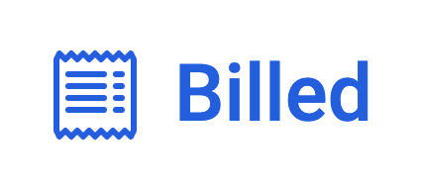
Plan de test End-to-End du parcours employer RH

Scénario 1
given | Je suis un visiteur (non connecté).

when | Je ne remplis pas le champ e-mail ou le champ password du login employer et je clique sur le bouton "Se connecter".
then | Je reste sur la page Login et je suis invité à remplir le champ manquant.

when | Je remplis le champ e-mail du login employé au mauvais format (sans la forme chaîne@chaîne) et je clique sur le bouton "Se connecter".
then | Je reste sur la page Login et je suis invité à remplir le champ e-mail au bon format.

when | Je remplis le champ e-mail du login employer au bon format (sous la forme chaîne@chaîne), le champ password du login employer et je clique sur le bouton "Se connecter".
then | Je suis envoyé sur la page Bills.

